证书认证服务器（CA）
操作手册

目 录
一 登录 1
二 权限管理 2
2.1 用户管理 2
2.1.1查看 2
2.1.2新增 2
2.2 角色管理 2
2 .2.1查看 2
2.2.2新增 3
2.3 安全策略 3
三 网络管理 4
3.1接口管理 4
3.2连通测试 5
3.3 端口测试 5
3.4路由管理 6
四 系统管理 7
4.1 平台管理 7
4.2 安全配置 7
图 4-2五 审计管理 7
5.1 用户日志 8
5.2 日志接收主机 8
六 CA功能 9
6.1新增根CA 9
6.2 发布证书 10
6.2.1发布证书 10
6.3可用操作 12
6.3.1 删除CA 12
6.3.2 下载证书 12
6.3.3 导入CA申请 13
6.3.4 生成CRL列表 13
6.3.5 下载CRL列表 14
6.3.6 查看详情 14
6.4 建立子CA 14
6.5 发布CA 16
6.6 可用操作 17
6.5.1 下载证书链 17
6.5.2 吊销证书 17
七 RA功能 18
7.1 设备终端实体 18
7.1.1 新增设备终端实体 18
7.2 申请证书 19
7.3发布证书 20
7.4 可用操作 21
7.5 批量导入 21
八 监察员功能 23
8.1 批准操作 23
九 系统配置 24
9.1 系统配置 24
9.2 高级权限 24
9.3 发证CA 24

一 登录
登陆网址https://serverIP:8000/ca/，系统登录界面如下图所示：
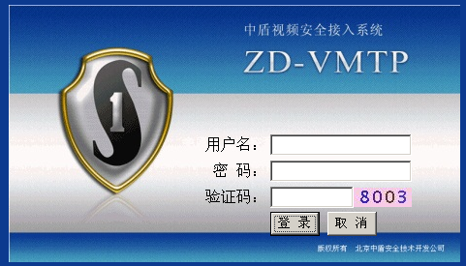
图 1-1
管理员名称 | 用户名 | 密码 | 功能描述
系统管理员 | admin | 123qwe!@# | 最高权限管理员，管理所有角色并设定安全策略
审批管理员 | approval | 123qwe!@# | 审批证书申请

二 权限管理

2.1 用户管理

2.1.1查看
点击“权限管理—>用户管理”，可点击“修改”，对用户信息进行修改，界面如下图：
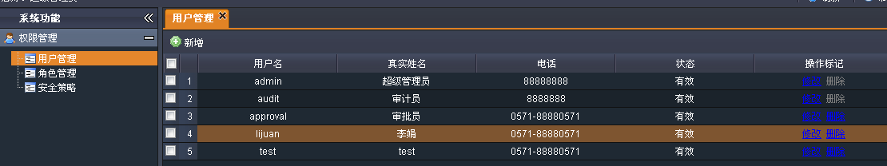
图 2-1

2.1.2新增
点击“新增”按钮，可以新增用户信息，界面如下图：
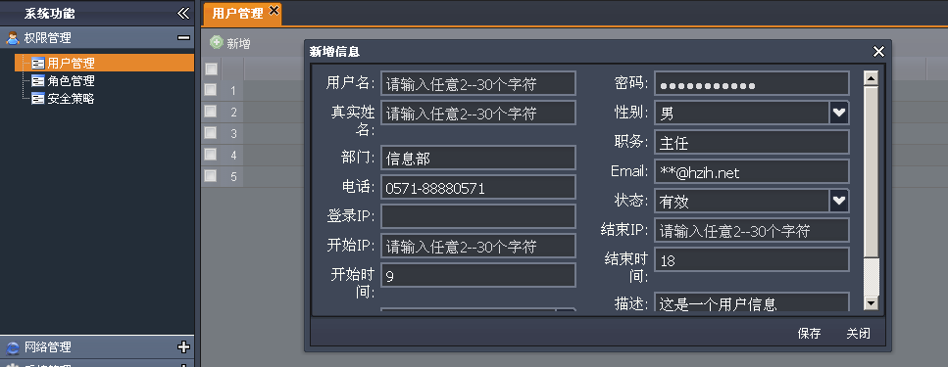
图 2-2

2.2 角色管理

2 .2.1查看
点击“权限管理—>角色管理”，界面如下图：
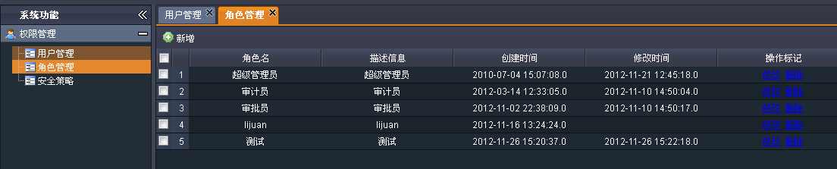
图 2-3

2.2.2新增
点击“新增”按钮，可新增加角色信息，界面如下图：
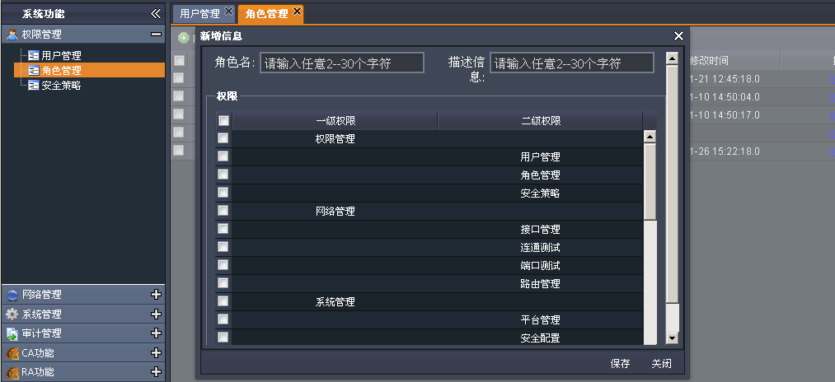
图 2-5

2.3 安全策略
点击“权限管理—>安全策略”，界面如下图：
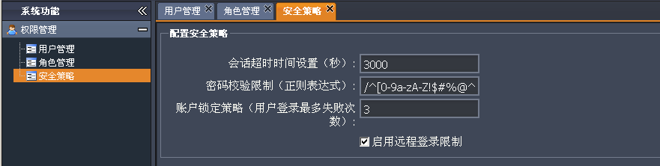
图 2-6
会话超时间设置
密码校验限制
账户锁定策略
启用远程登录限制

三 网络管理

3.1接口管理
在导航栏中点击“网络管理 --> 接口管理 ”，可查看所有接口信息、新增虚拟
口、删除虚拟接口和修改所有接口、修改DNS、激活虚拟接口或者注销虚拟接口等操作，界面如图所示：
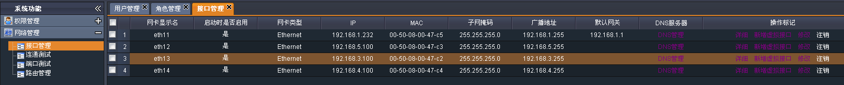
图 3-1
点击“DNS管理”，出现DNS信息修改界面，,填写相关信息，选择“修改”，如下图：
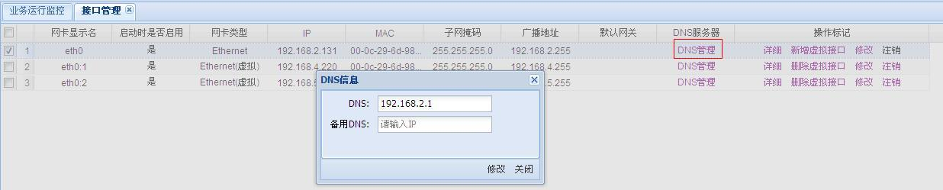
图 3-2
点击“详情”，出现详情信息界面，如下图:
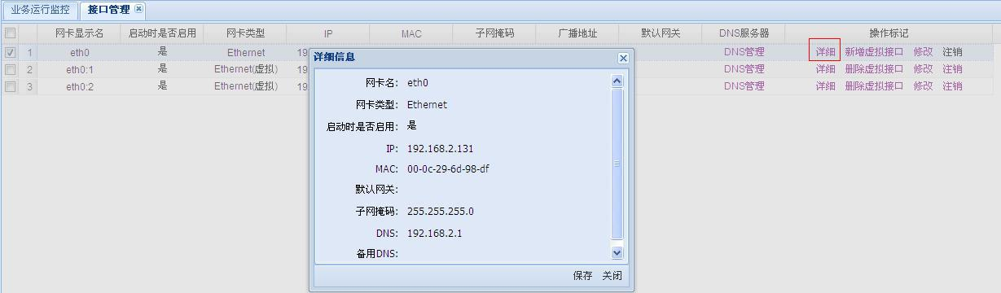
图 3-3
点击“新增虚拟端口”，出现新增信息界面，填写相关信息，选择保存，如下图：
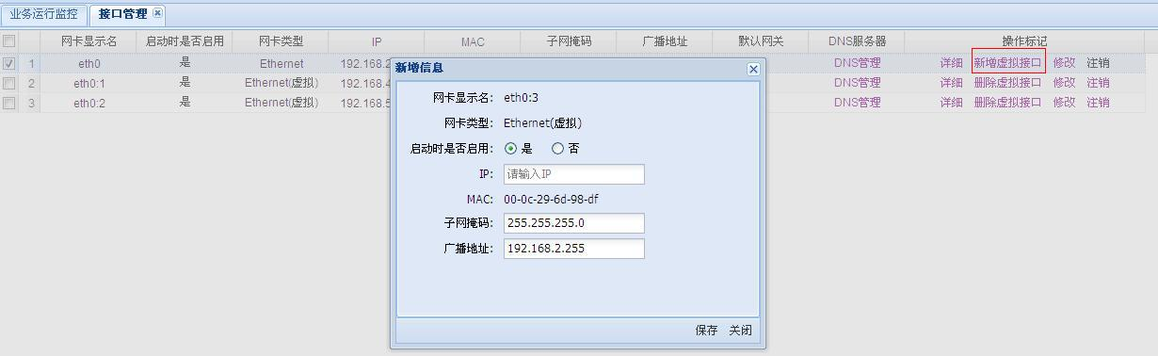
图 3-4
点击“修改”，出现修改信息界面，修改相关信息，选择保存，如下图：
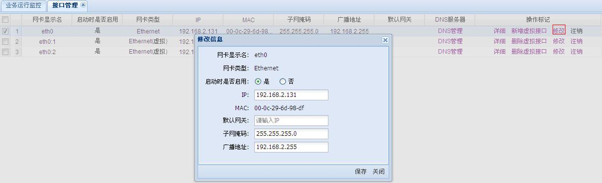
图 3-5

3.2连通测试
在导航栏中点击“网络管理 --> 连通测试 ”，可Ping一个IP操作，ping结果显示在右边，界面如图所示：
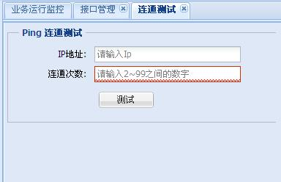
图 3-6
点击“测试”，出现如下图界面，联通成功：
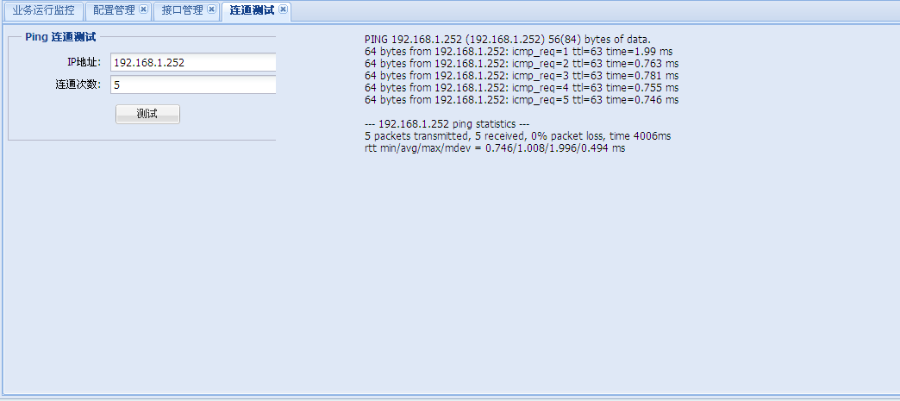
图 3-7

3.3 端口测试
在导航栏中点击“网络管理 --> 端口测试 ”，可telnet一个IP的端口操作，测试结果显示在弹出框，界面如图所示：
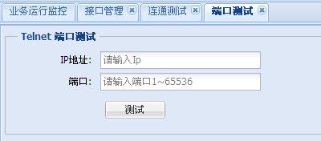
图 3-8
点击“测试”，出现如下图界面，端口打开：
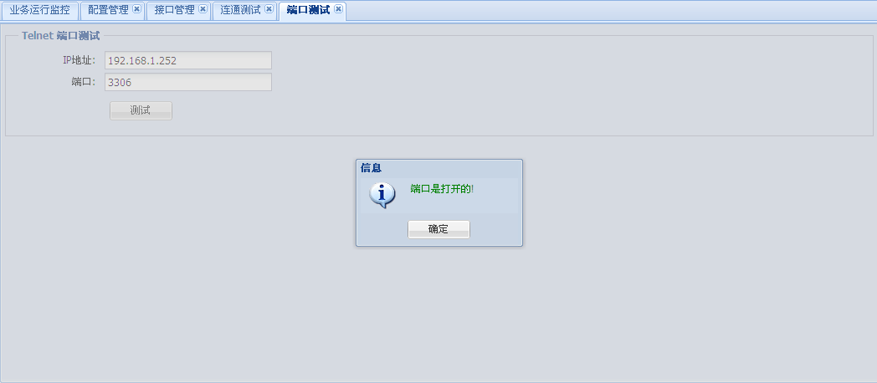
图 3-9

3.4路由管理
在导航栏中点击“网络管理 --> 路由管理 ”，可查看、新增和删除操作，界面如图所示：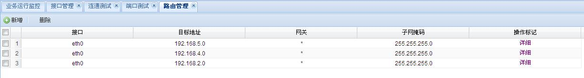
图 3-10
点击“详情”，出现详细信息界面，如下图所示：
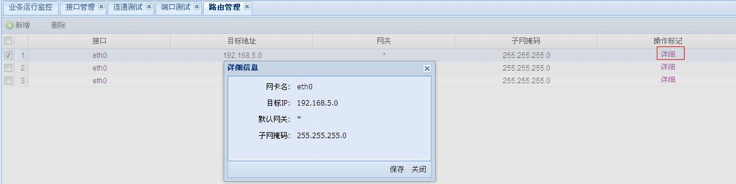
图 3-11

四 系统管理

4.1 平台管理
点击“系统管理—>平台管理”，出现如下界面：
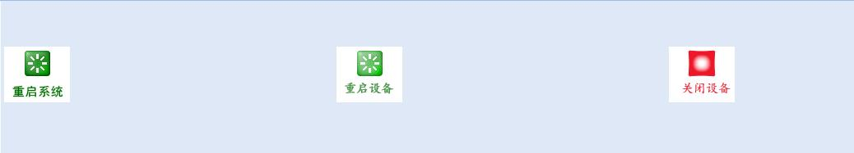
图 4-1

4.2 安全配置
点击“系统管理—>安全配置”，出现如下界面：
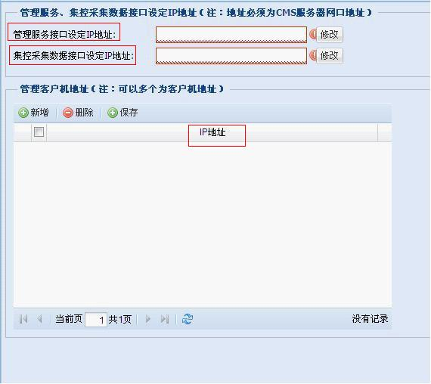

图 4-2

五 审计管理

5.1 用户日志
点击审计“审计管理—>用户日志”，可查询所有登录帐户历史的登录行为访问时间等信息，信息界面如下：
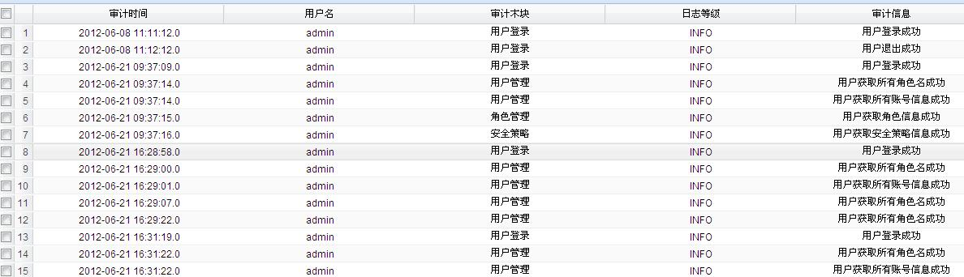
图 5-1

5.2 日志接收主机
点击“审计管理—>日志接收主机”，可点击“新增”按钮，新增加接收日志主机的信息，界面如下图所示：
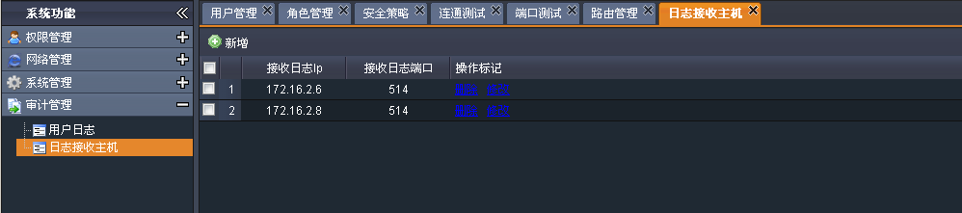
图 5-2

六 CA功能

6.1新增根CA
1 点击“CA功能—>CA”,出现如下界面：
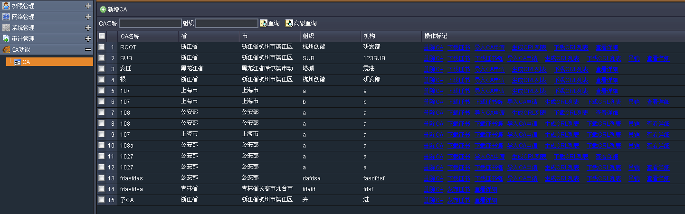
图 6-1
2 在界面中选择新增CA
点击“新增”按钮，可新增加CA，界面如下：
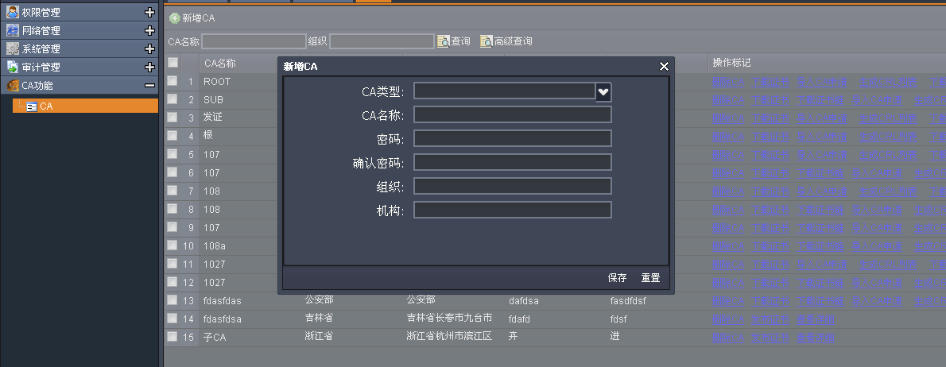
图 6-2
在选择CA类型时，选择新增CA为根CA。
3 填写记录完新CA信息，点击保存，提交数据。
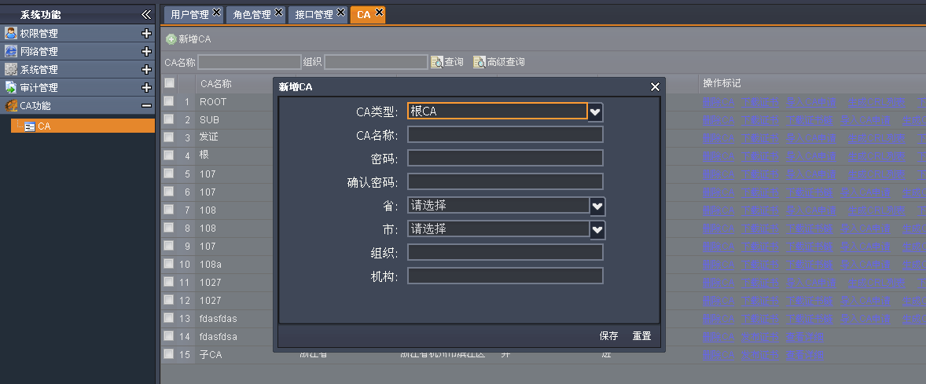
图 6-3
4保存成功，弹出如下界面：
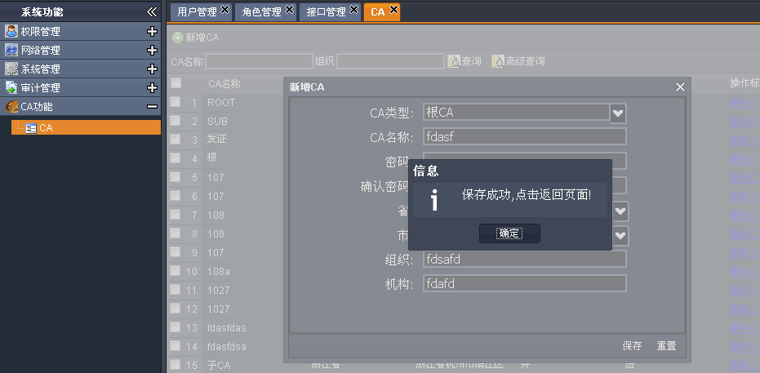
图 6-4
5返回“CA”界面，可以看到新添加的记录信息，界面如下：
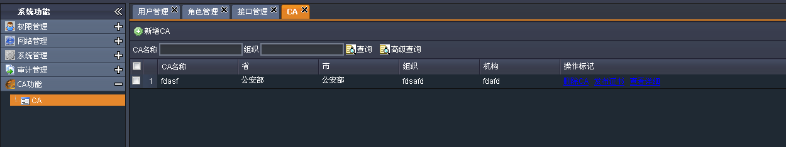
图 6-5

6.2 发布证书

6.2.1发布证书
1、点击界面中“发布证书”填写证书信息，界面如下：
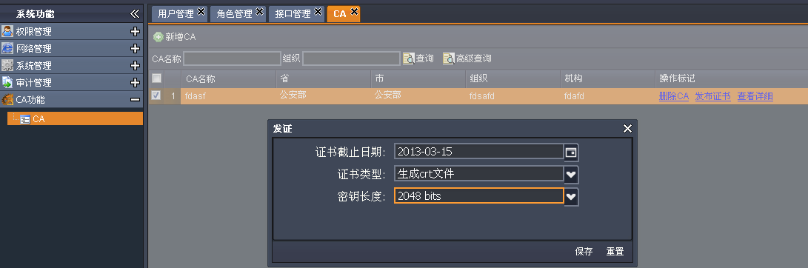
图 6-6
2、点击“保存”，保存记录
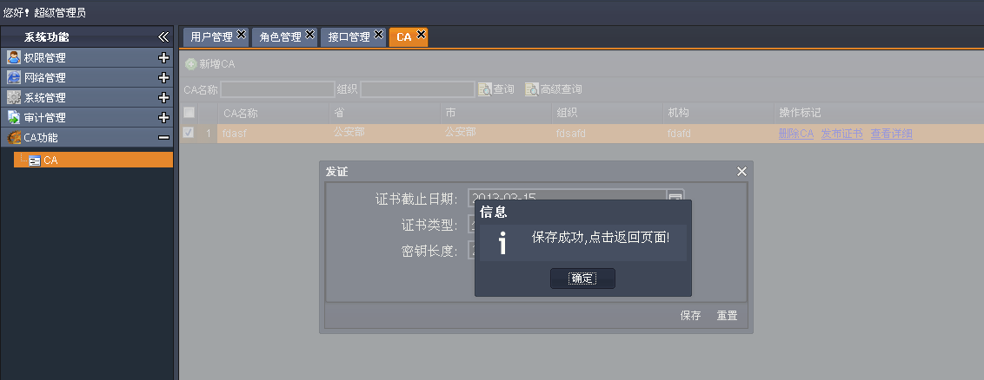
图 6-7
3、保存成功后记录显示如下： 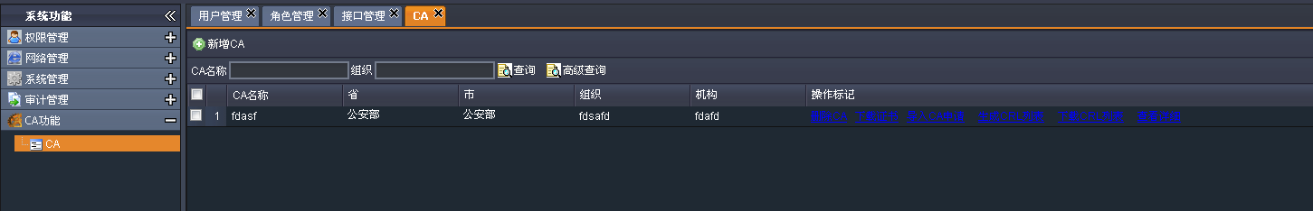
图 6-8

6.3可用操作

6.3.1 删除CA
点击“删除CA”，把当前记录删除。

6.3.2 下载证书
点击“下载证书”，下载刚生成的证书文件，界面如下： 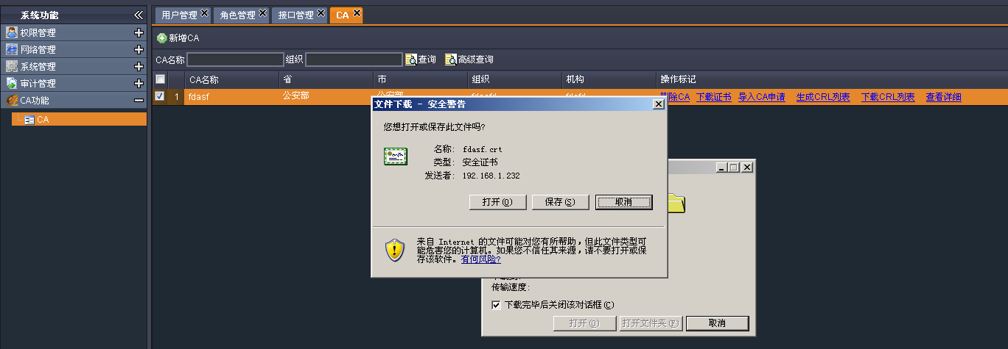
图 6-9
可选择点击“打开”、“保存”或“取消”按钮进行相应的操作。

6.3.3 导入CA申请
可点击“导入证书申请”进行证书的导入，界面如下： 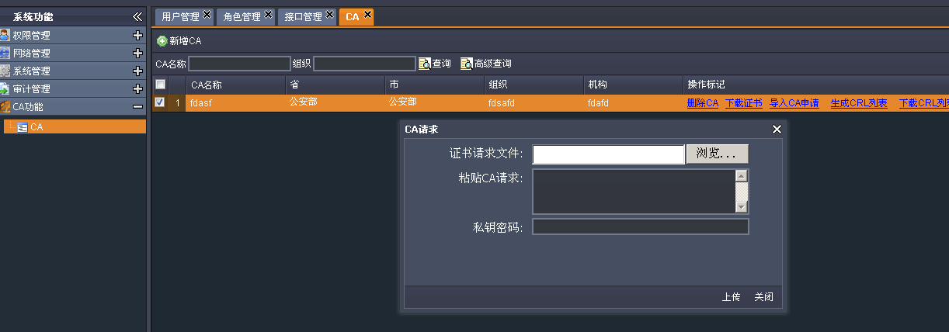
图 6-10

6.3.4 生成CRL列表
点击“生成CRL列表”出现如下界面：
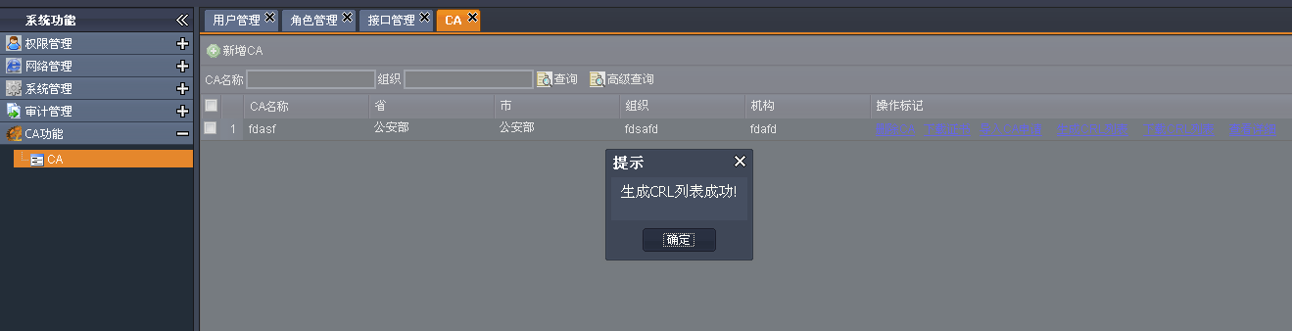
图 6-11

6.3.5 下载CRL列表
点击“下载CRL列表”，前提是必须先生成CRL列表（手动或自动），界面入下： 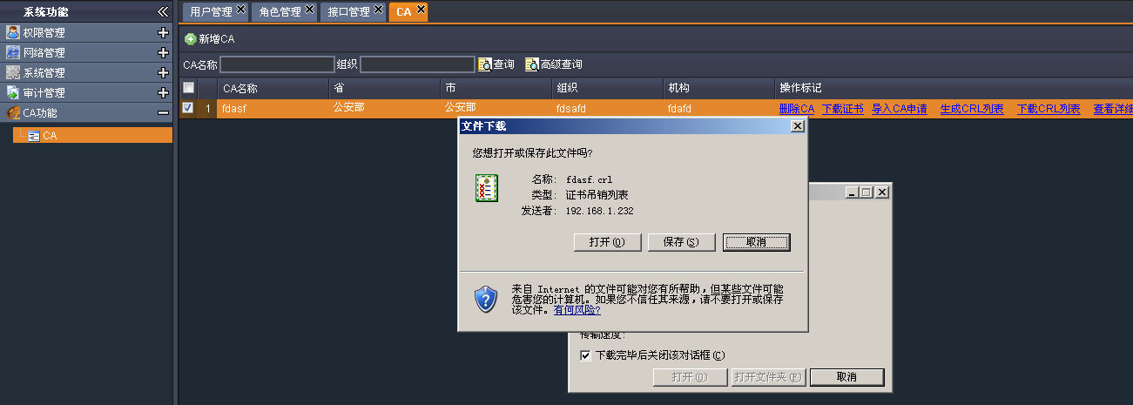
图 6-12

6.3.6 查看详情
点击“查看详细”，可查看CA的详细信息，界面如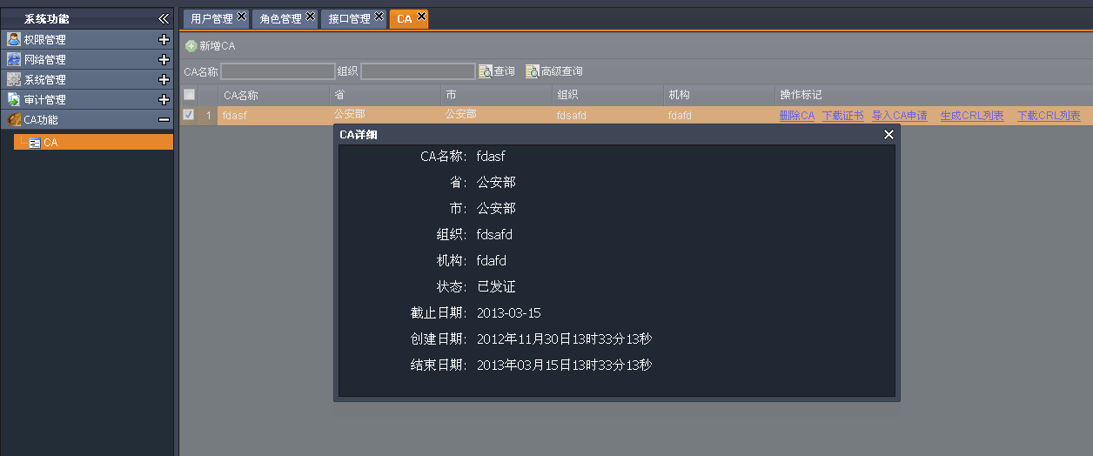
图 6-13

6.4 建立子CA
选择根CA，子CA是基于根CA签发的，首先需要选择根CA，基本步骤如下：
1、新增子CA，与上述新增根CA操作基本相同，新增CA选择CA类型为子CA，具体操作界面入下： 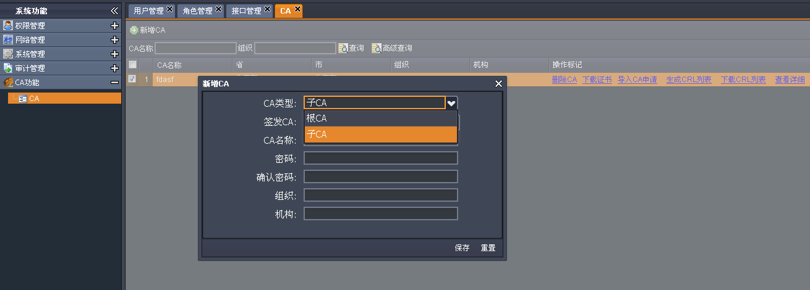
图 6-14
2、选择签发CA
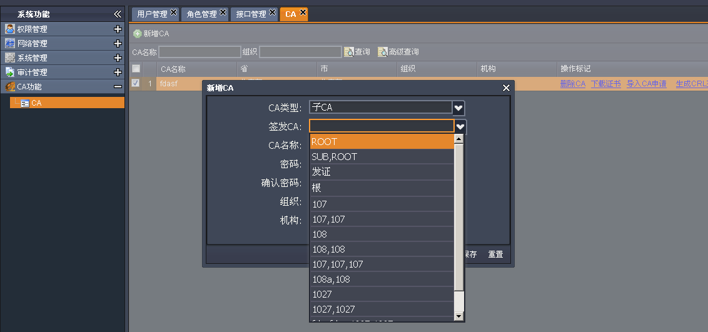
图 6-15
3、填写完记录，点击“保存”提交信息，界面如下： 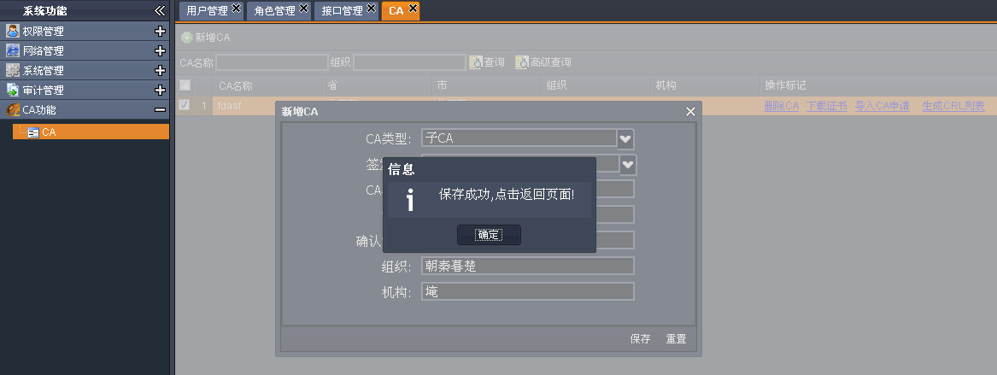
图 6-16

- 添加完成后，显示如下： 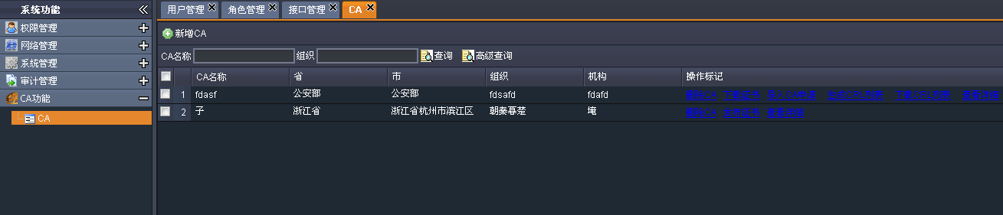
图 6-17

6.5 发布CA
点击“发布证书”，填写相关记录界面如下：
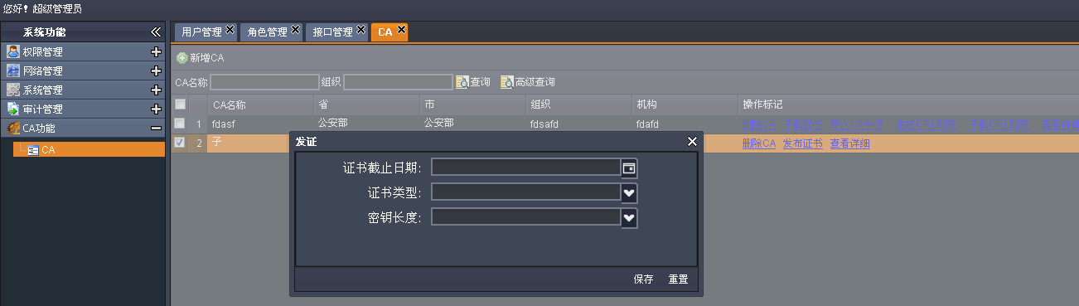
图 6-18
点击“保存”，出现如下界面：
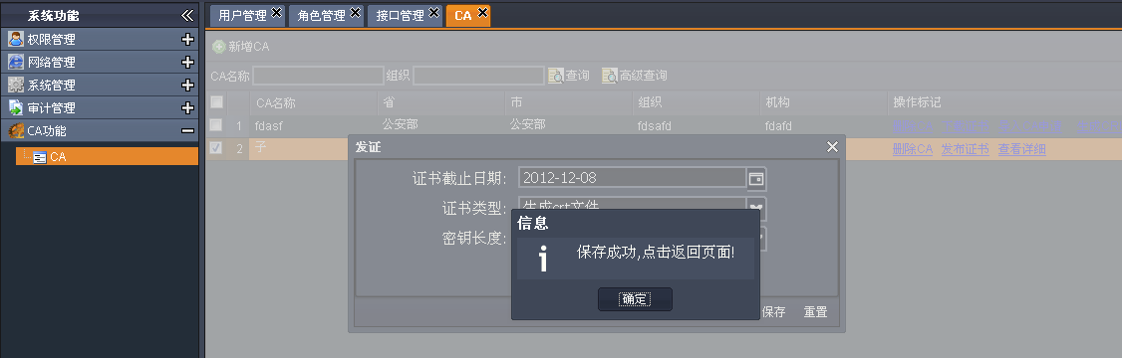
图 6-19
保存成功后显示如下：
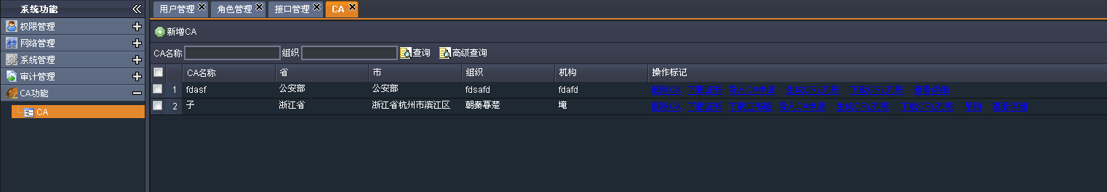
图 6-20

6.6 可用操作
比根CA多了一个下载证书链和吊销证书功能，其它和根CA一样

6.5.1 下载证书链
下载证书链，里面就是上级CA
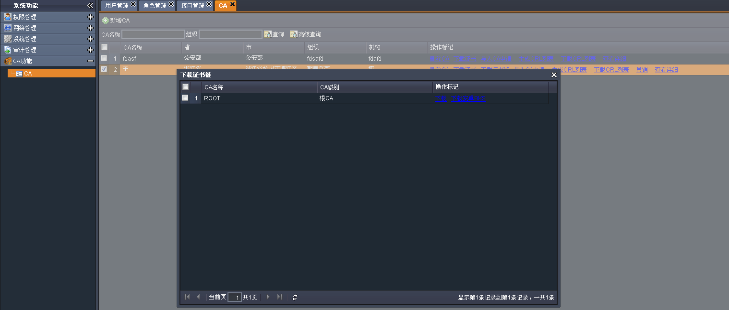
图 6-21

6.5.2 吊销证书
点击“吊销”即可吊销证书。

七 RA功能

7.1 设备终端实体

7.1.1 新增设备终端实体
点击“RA功能—>设备终端实体”，出项如下界面：
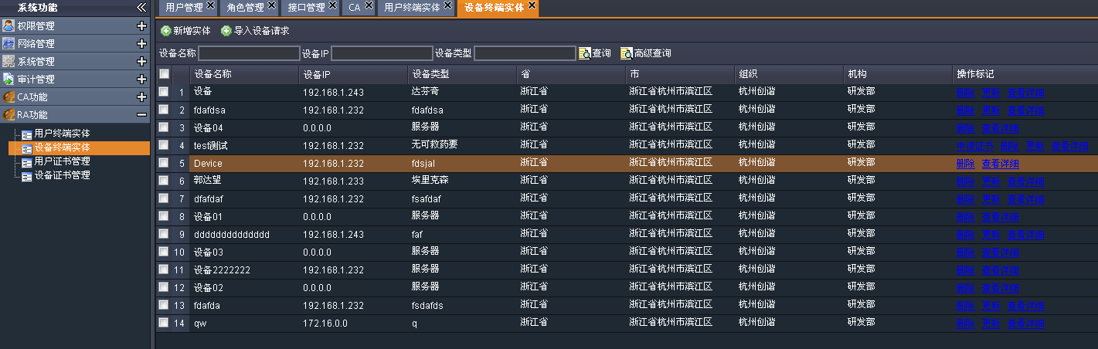
图 7-1
2 点击“新增”按钮，选择签发CA，可以是根或子CA 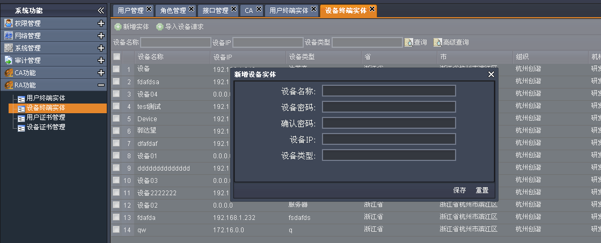
图 7-2
3 填写完成相关记录，点击“保存”按钮，提交信息
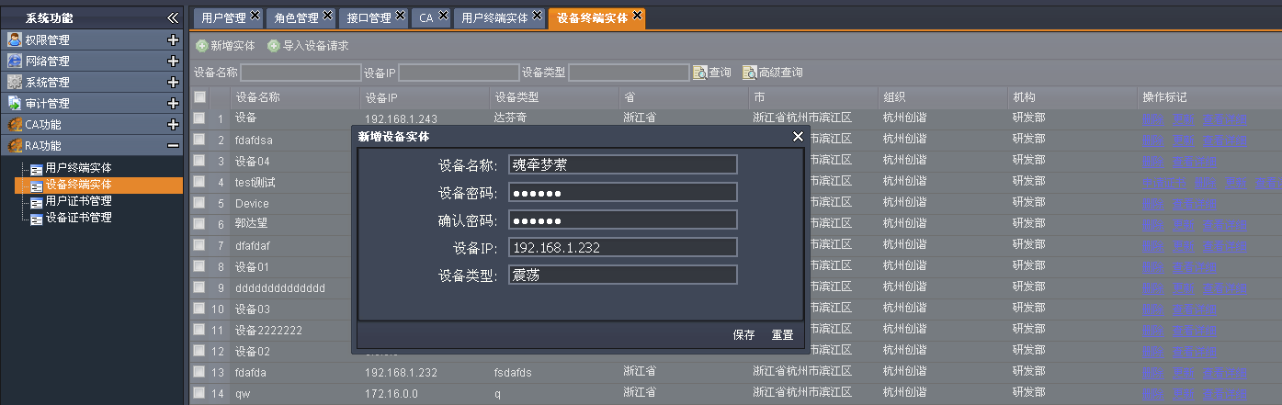
图 7-3
4 完成后显示如下：
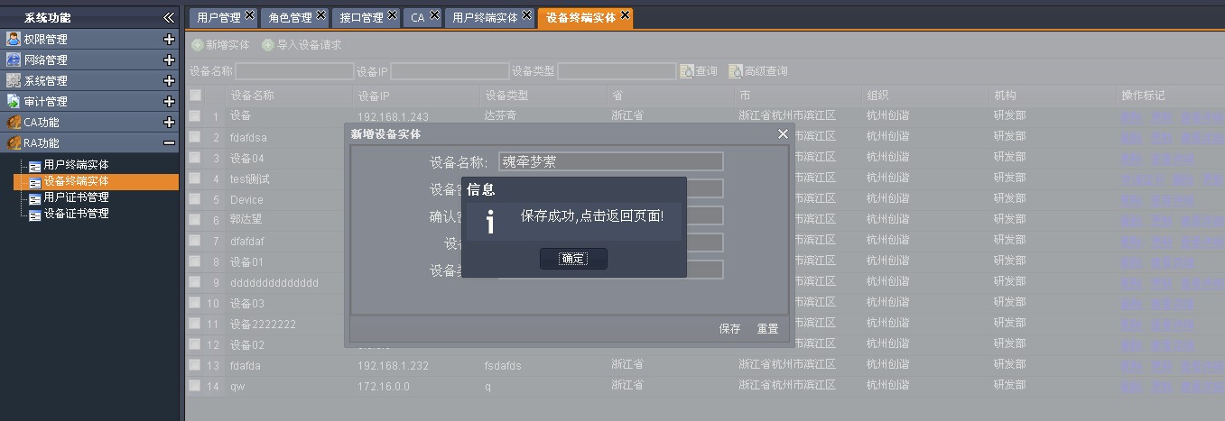
图 7-4

7.2 申请证书
1 点击“证书申请”，填写相关信息，证书文件可以是jks或p12。
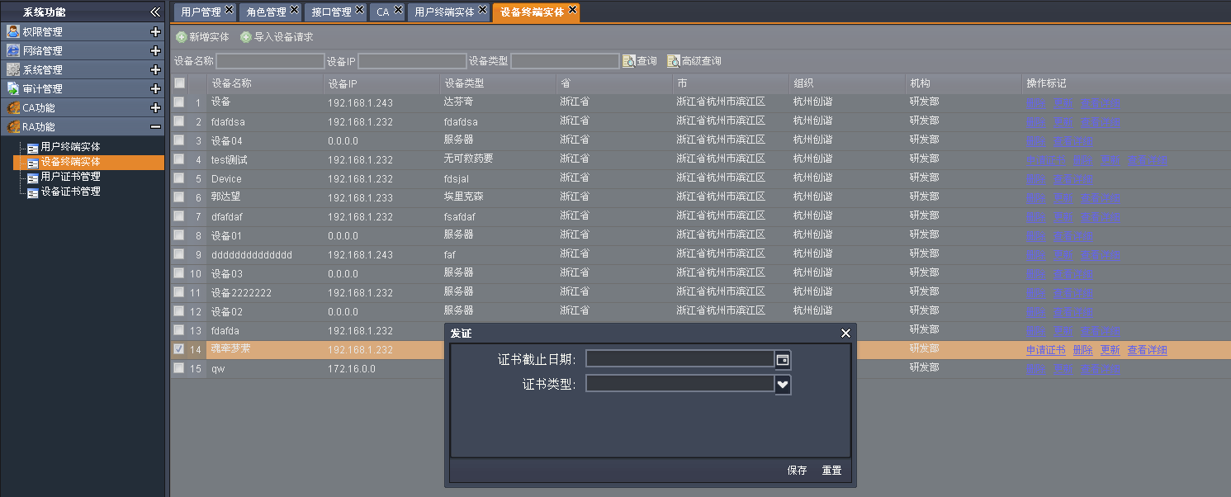
图 7-5
2 点击“保存”按钮，保存后要经过审批才能发布证书，完成后显示如下：
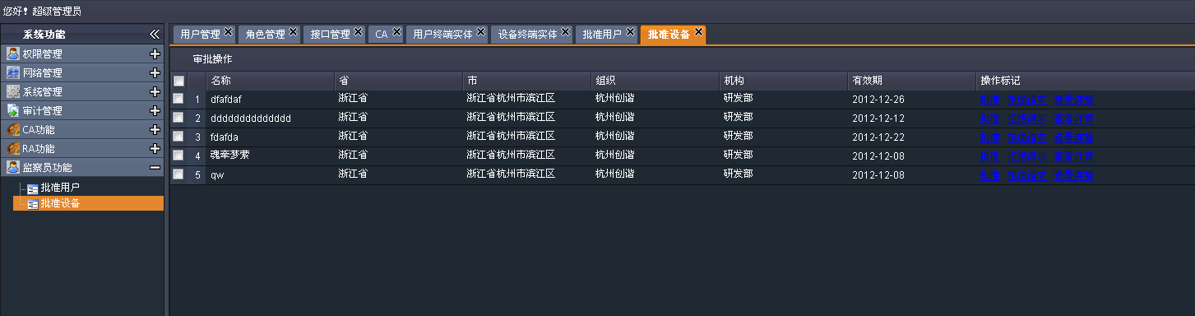
图 7-6

7.3发布证书
1. 点击“RA功能—>设备证书管理”，出现如下界面： 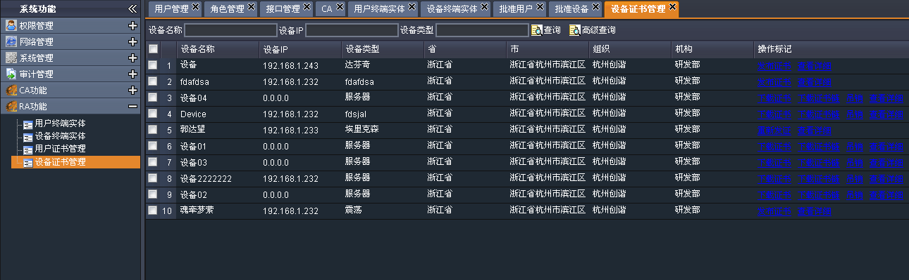
图 7-7
2 点击“发布证书”， 出现证书发布窗口，填写相应信息，点击“保存”，提交信息。界面如下： 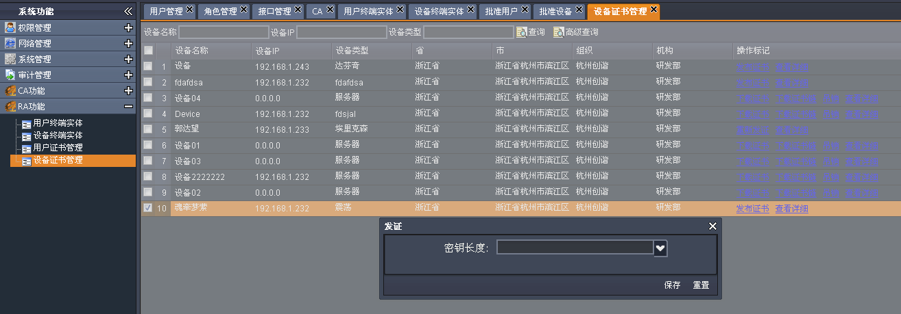
图 7-8
3 发布后显示如下 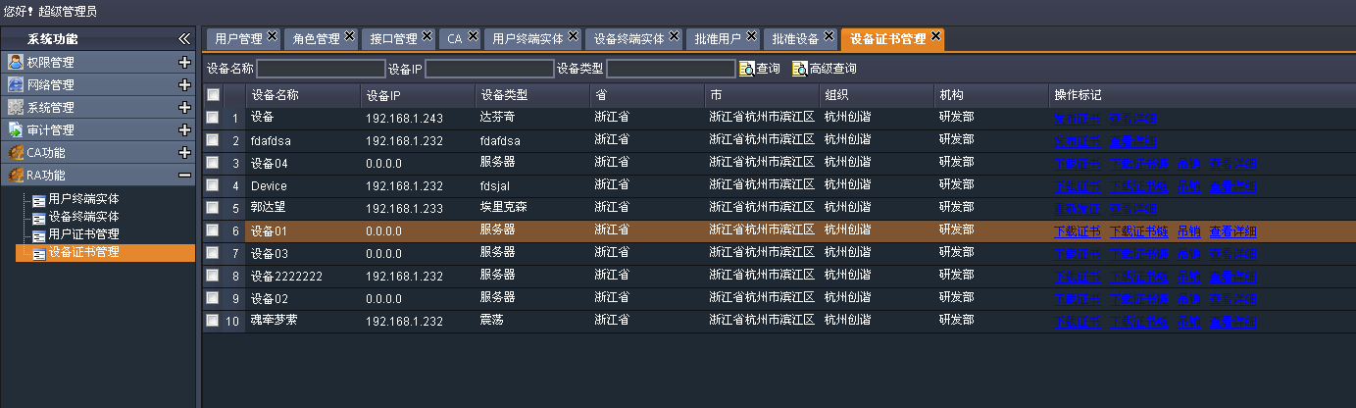
图 7-9

7.4 可用操作
RA其它可用操作，与子CA基本相同

7.5 批量导入
用户批量导入，先下载模板，根据模板添加用户，同级CA不允许有同名用户，基本步骤如下：
1. 点击“RA功能—>用户终端实体—>批量导入”，出现如下界面：
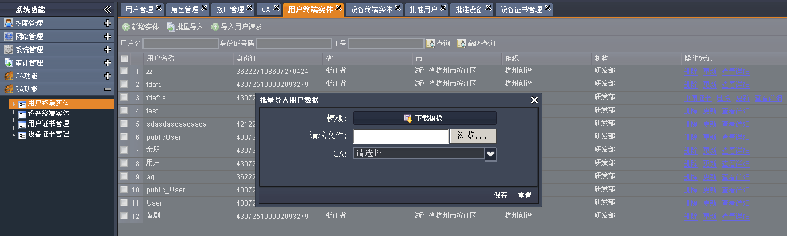
图 7-10
2. 点击“下载模板”，下载导入模板界面如下：
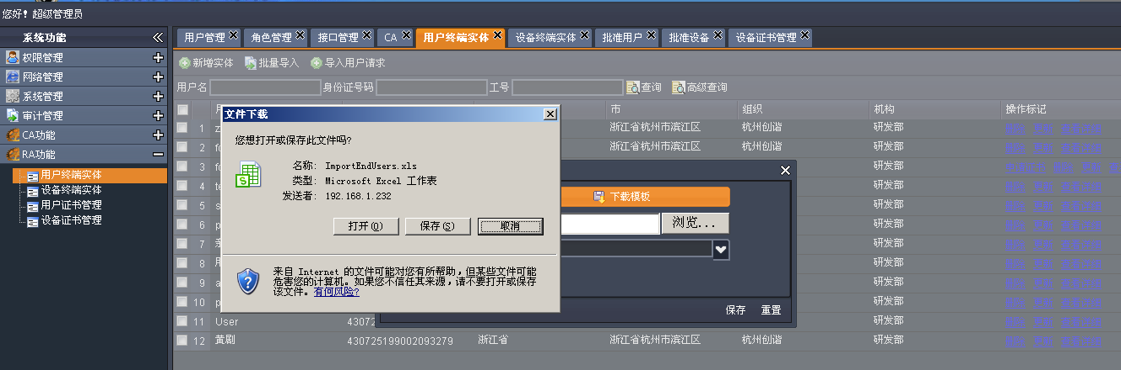
图 7-11
3. 打开格式文件，确保数据格式一致，请用文本结点保存，就是左上角有绿色剑头表示是文本。
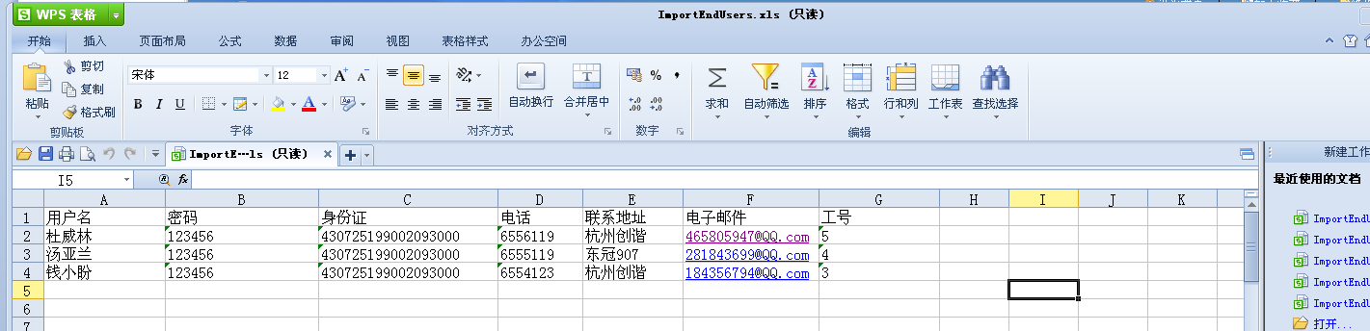
图 7-12

注：如有发现中文文件名的CRL列表不能正常下载
请配置tomcat /usr/app/ca/tomcat/conf/server.xml
加入 useBodyEncodingForURI="true" URLEncoding="UTF-8"
就可以正常下载了

八 监察员功能

8.1 批准操作
1 点击“监察员功能—>批准操作”，出现界面如下：
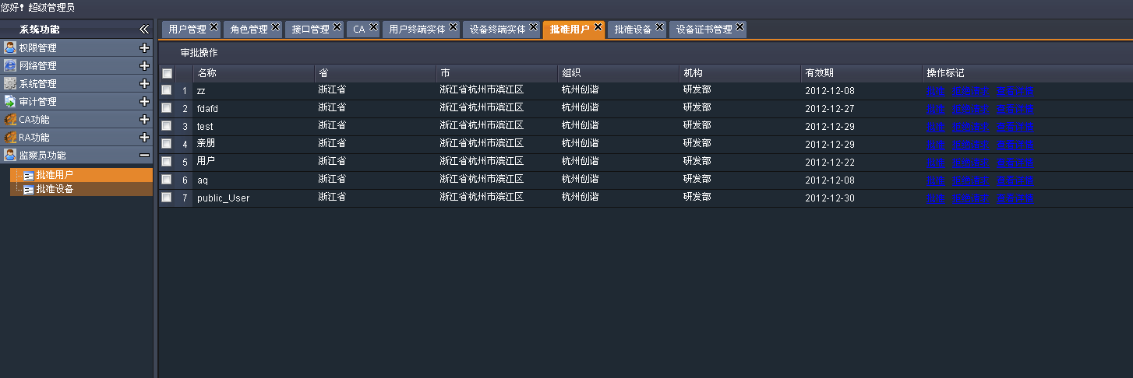
图 8-1
2 点击“批准”，出现操作提示，界面如下： 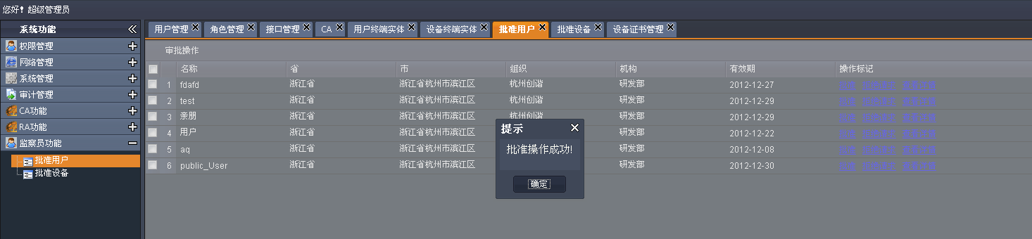
图 8-2

九 系统配置

9.1 系统配置
点击“系统功能—>系统配置”，填写相关信息，操作界面如下：
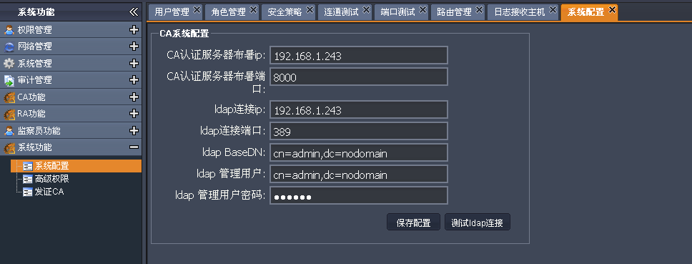
图 9-1

9.2 高级权限
点击“系统功能—>高级权限”，出现如下界面：
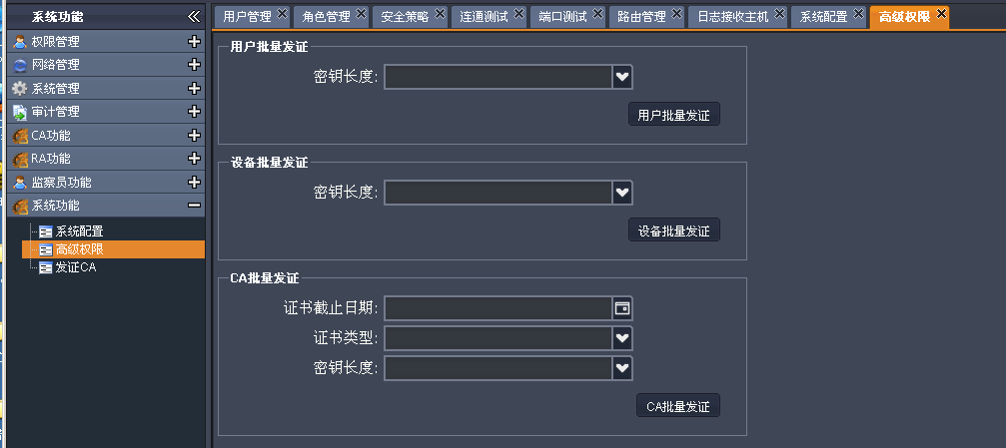
图 9-2

9.3 发证CA
点击“系统功能—>发证CA”,填写默认签发CA配置信息，操作界面如下：
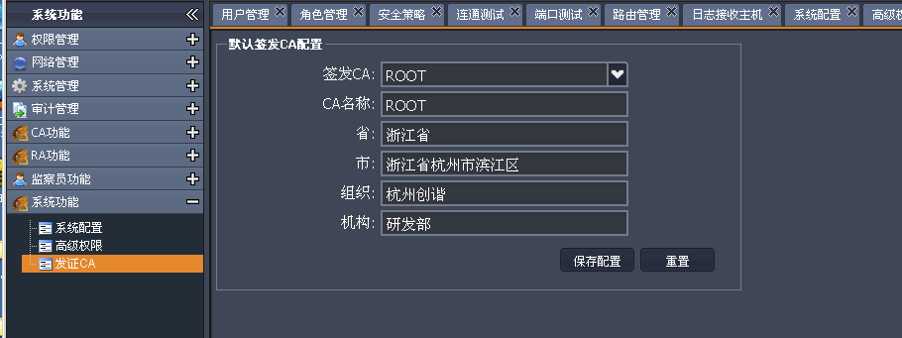
图 9-3

公共CA界面功能
1，用户证书申请，填写信息申请用户证书
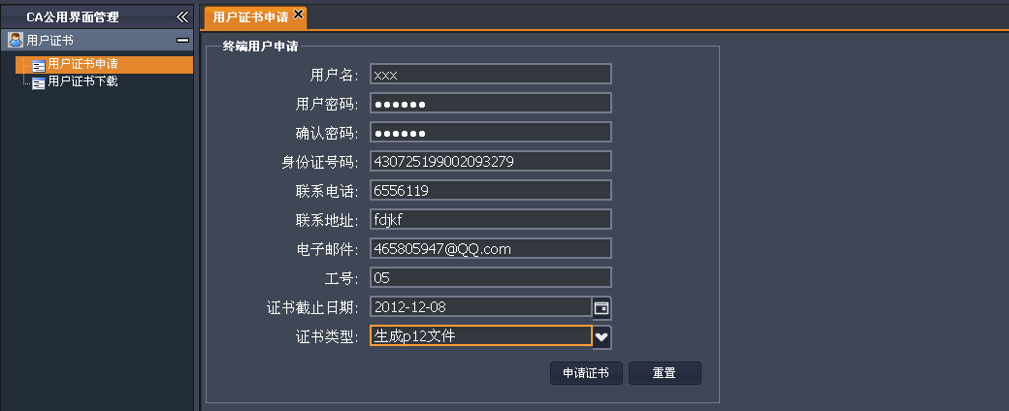

2，用户证书下载
2.1 填写用户名密码，获取下载数据
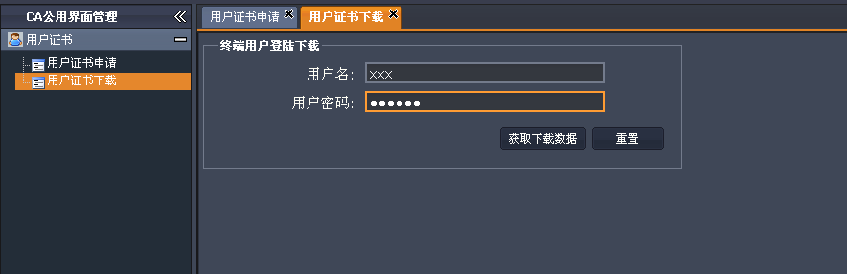
2.2 得到可以下载数据，但要经过系统审批员批准，管理员发证后才有可下载数据
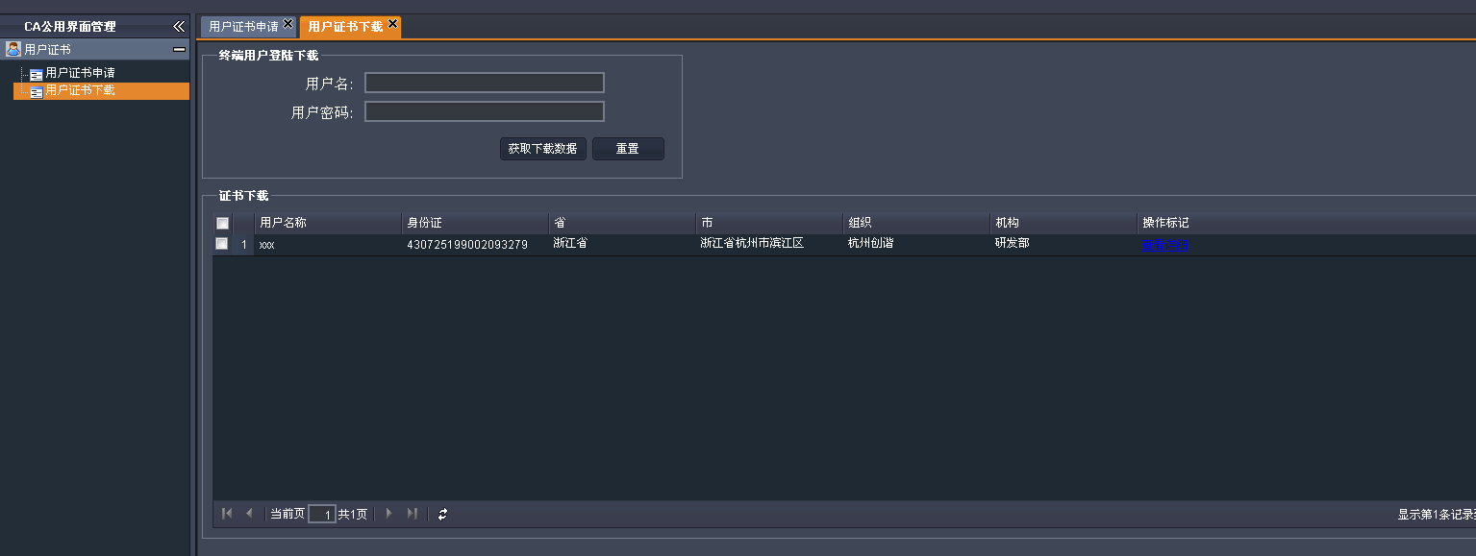
2.3，可以查看证书状态
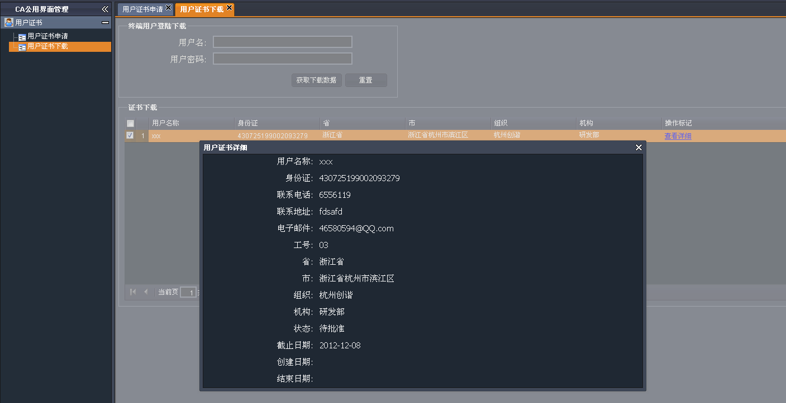
2.4 状态待批准表示还未经过审批员批准，已发证状态后就可以下载了
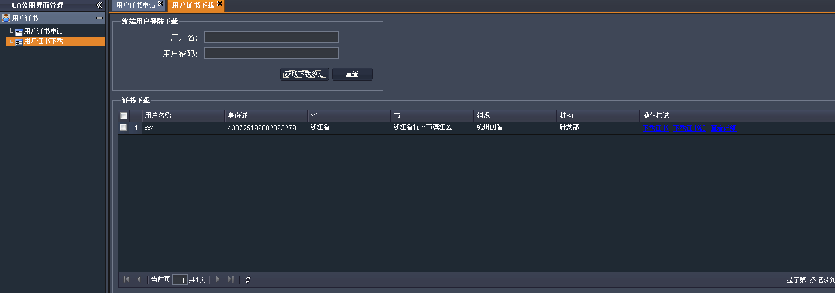
2.5下载证书
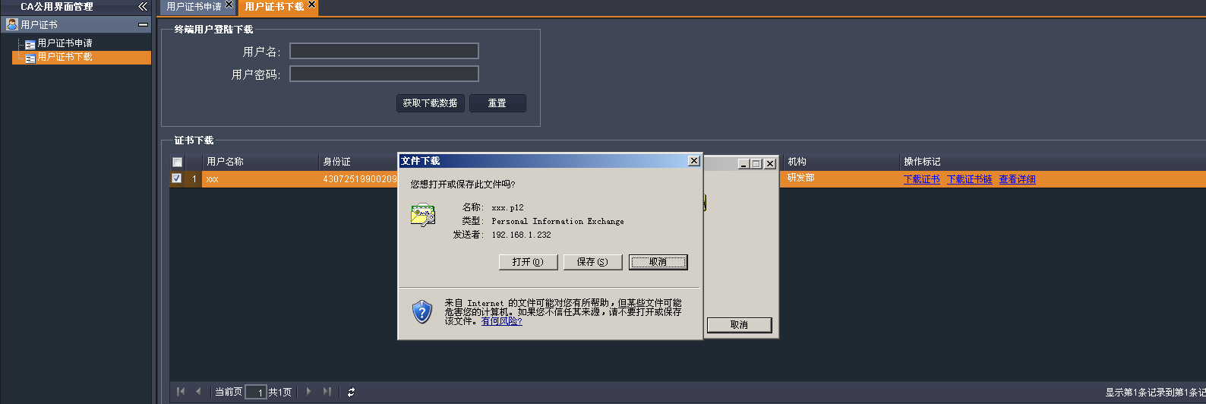
2.6下载证书链
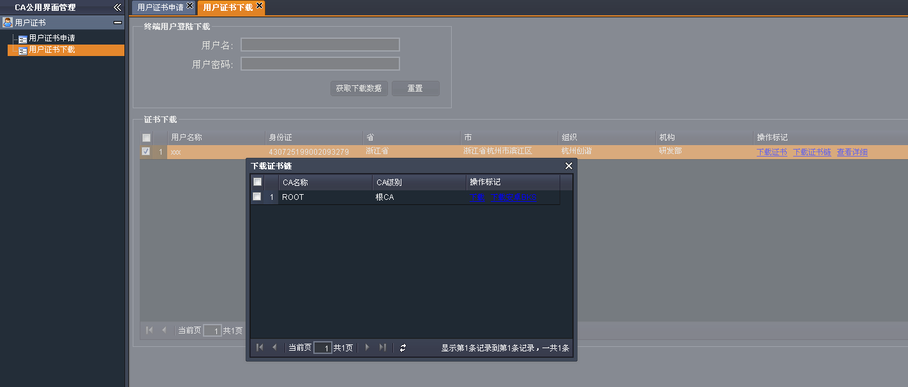
2.7查看信息此时状态变为已发证
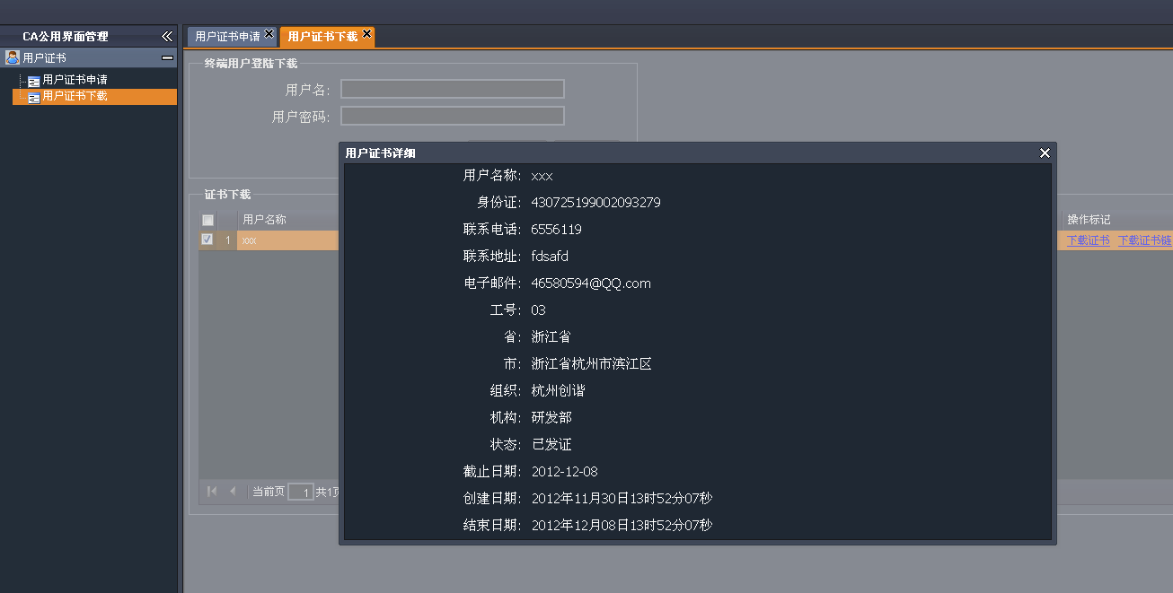

3设备证书操作与上相同（略）

